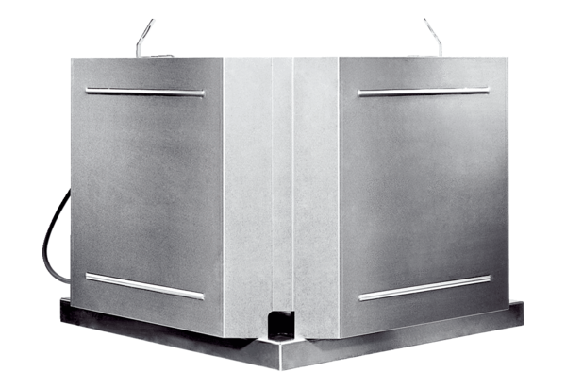Odśrodkowy wentylator dachowy DRD 31 ECOpakowanie jednostkowe: 1 sztukaAsortyment: E
Numer artykułu: 0087.0172Producent: MAICO

